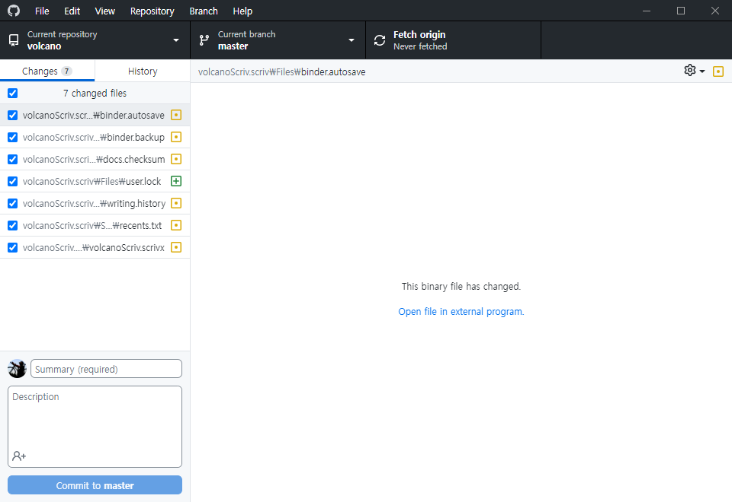
<$Scr_Ps::0>변경된 파일(깃허브) <!$Scr_Ps::0>

